Diocesi di Nardò-Gallipoli

Parrocchia di Maria SS.Assunta – Nardò
http: www.cattedralenardo.it

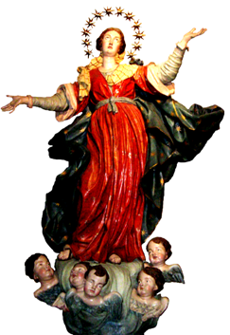

dal 17 al 23 aprile 2017

lunEDì, 17 aprile 2017

“dell’Angelo” – Ottava di Pasqua
- Messe : ore 8.00, Basilica Cattedrale
ore 18.00, Chiesa del Carmine
ore 19.00, Basilica Cattedrale

MARTEDì, 18 aprile 2017

Ottava di Pasqua
- Messe : ore 8.00, Basilica Cattedrale
ore 18.00, Chiesa del Carmine
ore 19.00, Basilica Cattedrale
- Riunione degli Adulti di AC (ore 19.30, in Cattedrale)

MercolEDì, 19 aprile 2017

Ottava di Pasqua
- Messe : ore 8.00, Basilica Cattedrale
ore 18.00, Chiesa del Carmine
ore 19.00, Basilica Cattedrale
- Riunione della Consulta della Confraternita di S.Gregorio (ore 17.00, in Cattedrale),

giovEDì, 20 aprile 2017

Ottava di Pasqua
- Messe : ore 8.00, Basilica Cattedrale
ore 18.00, Chiesa del Carmine
ore 19.00, Basilica Cattedrale

venerDì, 21 aprile 2017

Ottava di Pasqua
- Messe : ore 8.00, Basilica Cattedrale
ore 18.00, Chiesa del Carmine
ore 19.00, Basilica Cattedrale
- Riunione dei Giovani di AC (ore 20.00, nella Sala del Cenacolo).

sabato, 22 aprile 2017

Ottava di Pasqua
- Messe : ore 8.00, Basilica Cattedrale
ore 18.00, Chiesa del Carmine
ore 19.00, Chiesa di S.Domenico
- Riunione della Confraternita di S.Luigi Gonzaga (ore 17.30, nella Chiesa di S.Domenico).

DOMENICA, 23 aprile 2017

Domenica II di Pasqua “In Albis” – II settimana del Salterio
- Messe : nella Bas. Cattedrale: ore 9.00, 10.30, 19.00.
nella Chiesa del Carmine: ore 8.30, 11.00, 18.00.
nella Chiesa di S.Giuseppe: ore 8.00

